**Яцук (Звичаринская) Клара (Jacukowa Kłara z Zwiczarinskich)**

2 февраля 1788 г – венчание с Яном Яцуком (НИАБ 136-13-894, лист 66об, №3/1788-б (ориг)).

27 мая 1792 г – крещение дочери Агрыпины (НИАБ 136-13-894, лист 16, №29/1792-р (ориг)).

2 февраля 1794 г – крещение сына Базыля (НИАБ 136-13-894, лист 21, №7/1794-р (ориг)), (РГИА 823-2-18, лист 249,№5/1794-р (коп)).

13 января 1796 г – крещение сына Антона (НИАБ 136-13-894, лист 27об, №6/1796-р (ориг)), (РГИА 823-2-18, лист 254об,№5/1796-р (коп)).

5 июля 1799 г – крещение сына Андрея (НИАБ 136-13-894, лист 39, №26/1799-р (ориг)), (РГИА 823-2-18, лист 270об,№24/1799-р (коп), НИАБ 136-13-938, лист 242об, №25/1799-р (коп)).

1 сентября 1802 г – крещение дочери Анны Елисаветы (НИАБ 136-13-894, лист 48, №33/1802-р (ориг)).

**НИАБ 136-13-894:** Лист 66об. **Метрическая запись №3/1788-б (ориг).**

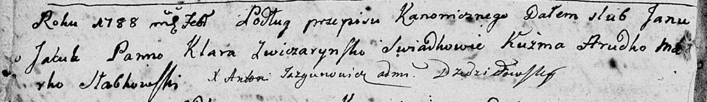

Дедиловичская Покровская церковь. 2 февраля 1788 года. Метрическая запись о венчании.

Jacuk Jan – жених с деревни [Дедиловичи].

Zwiczarynska Kłara – невеста.

Hrudko Kuźma – свидетель.

Słabkowski Marko – свидетель.

Jazgunowicz Antoni – ксёндз.

**НИАБ 136-13-894:** Лист 16. **Метрическая запись №29/1792-р (ориг).**

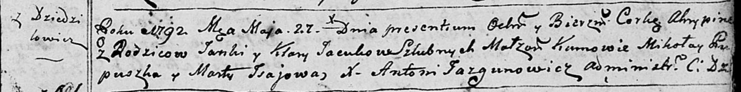

Дедиловичская Покровская церковь. 27 мая 1792 года. Метрическая запись о крещении.

Jacukowna Ahrypina – дочь родителей с деревни Дедиловичи.

Jacuk Janka – отец.

Jacuk Kłara – мать.

Pupuszka Mikołay - кум.

Jsajowa Marta - кума.

Jazgunowicz Antoni – ксёндз.

**НИАБ 136-13-894:** Лист 21. **Метрическая запись №7/1794-р (ориг).**

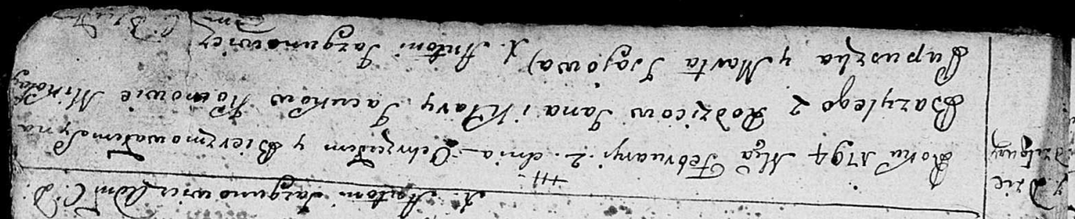

Дедиловичская Покровская церковь. 2 февраля 1794 года. Метрическая запись о крещении.

Jacuk Bazyli – сын родителей с деревни Дедиловичи.

Jacuk Jan – отец.

Jacukowa Klara – мать.

Pupuszka Mikołay - кум.

Jsajowa Marta - кума.

Jazgunowicz Antoni – ксёндз.

**РГИА 823-2-18:** Лист 249. **Метрическая запись №5/1794-р (коп).**

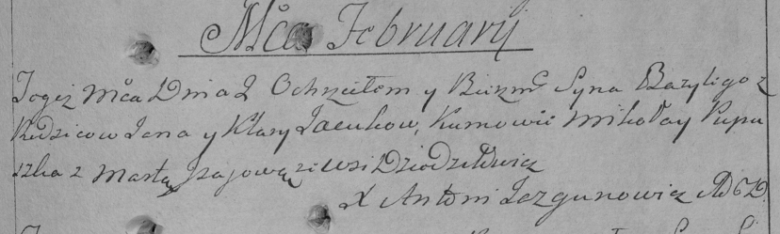

Дедиловичская Покровская церковь. 2 февраля 1794 года. Метрическая запись о крещении.

Jacuk Bazyli – сын родителей с деревни Дедиловичи.

Jacuk Jan – отец.

Jacukowa Klara – мать.

Pupuszka Mikołay – кум.

Jsajowa Marta – кума.

Jazgunowicz Antoni – ксёндз.

**НИАБ 136-13-894:** Лист 27об. **Метрическая запись №6/1796-р (ориг).**

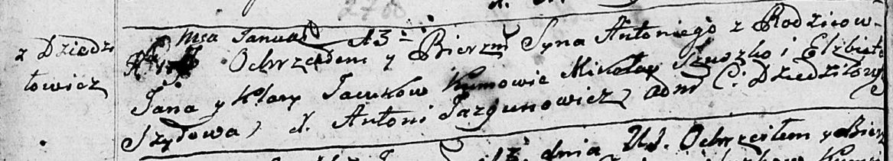

Дедиловичская Покровская церковь. 13 января 1796 года. Метрическая запись о крещении.

Jacuk Antoni – сын родителей с деревни Дедиловичи.

Jacuk Jan – отец.

Jacukowa Kłara – мать.

Szuszko Mikołay - кум.

Szyłowa Elżbieta - кума.

Jazgunowicz Antoni – ксёндз.

**РГИА 823-2-18:** Лист 254об. **Метрическая запись №5/1796-р (коп).**

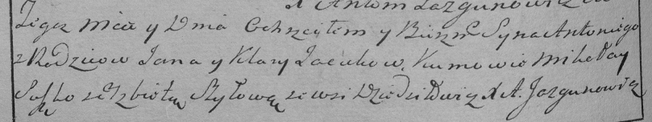

Дедиловичская Покровская церковь. [13] января 1796 года. Метрическая запись о крещении.

Jacuk Antoni – сын родителей с деревни Дедиловичи.

Jacuk Jan – отец.

Jacukowa Klara – мать.

Suszko Mikołay – кум.

Szyłowa Elżbieta – кума.

Jazgunowicz Antoni – ксёндз.

**НИАБ 136-13-894:** Лист 39. **Метрическая запись №26/1799-р (ориг).**

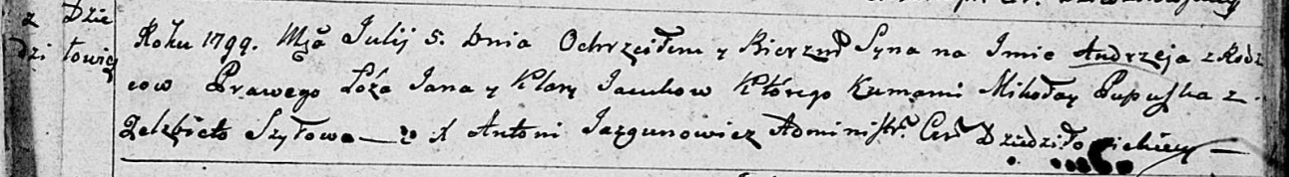

Дедиловичская Покровская церковь. 5 июля 1799 года. Метрическая запись о крещении.

Jacuk Andrzey – сын родителей с деревни Дедиловичи.

Jacuk Jan – отец.

Jacukowa Kłara – мать.

Pupuszka Mikołay– кум.

Szyłowa Elżbieta – кума.

Jazgunowicz Antoni – ксёндз.

**РГИА 823-2-18:** Лист 270об. **Метрическая запись №25/1799-р (коп).**

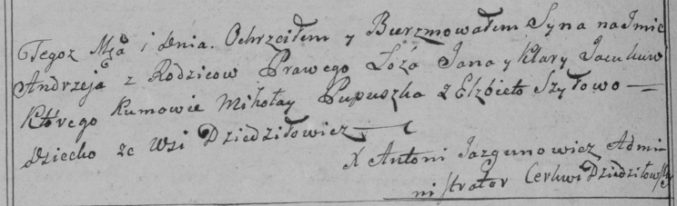

Дедиловичская Покровская церковь. [5 июля] 1799 года. Метрическая запись о крещении.

Jacuk Andrzey – сын родителей с деревни Дедиловичи.

Jacuk Jan – отец.

Jacukowa Klara – мать.

Pupuszka Mikołay – кум.

Szyłowa Elżbieta – кума.

Jazgunowicz Antoni – ксёндз.

**НИАБ 136-13-938:** Лист 242об. **Метрическая запись №25/1799-р (коп).**

(См. тж. НИАБ 136-13-894, лист 39, №26/1799-р (ориг); РГИА 823-2-18, лист 270об, №25/1799-р (коп))

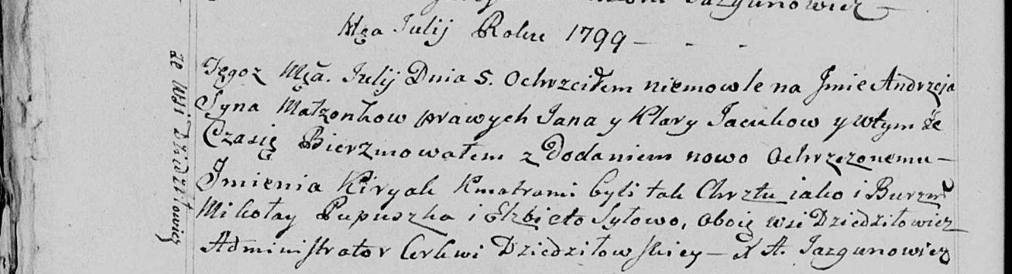

Дедиловичская Покровская церковь. 5 июля 1799 года. Метрическая запись о крещении.

Jacuk Andrzey Kiryak – сын родителей с деревни Дедиловичи.

Jacuk Jan – отец.

Jacukowa Klara – мать.

Pupuszka Mikołay – кум, с деревни Дедиловичи.

Szyłowa Elżbieta - кума, с деревни Дедиловичи.

Jazgunowicz Antoni – ксёндз.

**НИАБ 136-13-894:** 48. **Метрическая запись №33/1802-р (ориг).**

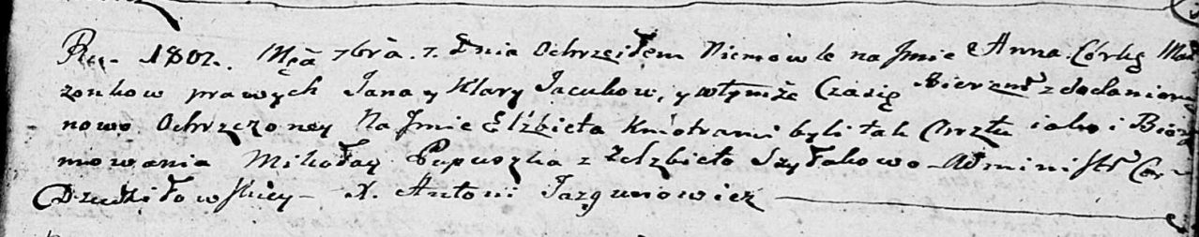

Дедиловичская Покровская церковь. 1 сентября 1802 года. Метрическая запись о крещении.

Jacukowna Anna Elżbieta – дочь.

Jacuk Jan – отец.

Jacukowa Kłara – мать.

Pupuszka Mikołay – кум.

Szyłakowa Elżbieta – кума.

Jazgunowicz Antoni – ксёндз.